

АДМИНИСТРАЦИЯ

павлово-посадского городского округа

МОСКОВСКОЙ ОБЛАСТИ
ПОСТАНОВЛЕНИЕ
21.01.2026 | № | 83
О внесении изменений в Схему размещения нестационарных торговых объектов на территории Павлово-Посадского городского округа Московской области

В соответствии с Федеральным законом от 06.10.2003 №131-ФЗ «Об общих принципах организации местного самоуправления в Российской Федерации», Федеральным законом от 28.12.2009 №381-ФЗ «Об основах государственного регулирования торговой деятельности в Российской Федерации», постановлением Правительства РФ от 12.03.2022 №353 «Об особенностях разрешительной деятельности в Российской Федерации», распоряжением Министерства сельского хозяйства и продовольствия Московской области от 13.10.2020 №20РВ-306 «О разработке и утверждении органами местного самоуправления муниципальных образований Московской области схем размещения нестационарных торговых объектов и Методических рекомендаций по размещению нестационарных торговых объектов на территории муниципальных образований Московской области», Уставом Павлово-Посадского городского округа Московской области, протоколом заседания Московской областной межведомственной комиссии по вопросам потребительского рынка от 10.12.2025 года №32,

ПОСТАНОВЛЯЕТ:

1. Внести изменения в Схему размещения нестационарных торговых объектов на территории Павлово-Посадского городского округа Московской области на период до 31.01.2030, утвержденную постановлением Администрации Павлово-Посадского городского округа Московской области от 05.12.2023 №395 (в ред. от 24.04.2024 №842, 17.01.2025 №57, 09.04.2025 №664, 09.06.2025 №1096), изложив ее в новой редакции (прилагается).

2. Опубликовать настоящее постановление на официальном сайте Администрации Павлово-Посадского городского округа Московской области в информационно - телекоммуникационной сети «Интернет» по адресу: PAVPOS.RU.

3. Контроль за исполнением настоящего постановления возложить на заместителя Главы Павлово-Посадского городского округа Московской области Маркову К.Т.

Глава городского округа Д.О. Семенов

Рассылка: Марковой К.Т., Поляковой Г.Ю., в дело

Маслобойщикова О.А.

8(49643)2-99-00

Приложение
к постановлению Администрации
Павлово-Посадского городского округа Московской области
от____21.01.2026__ № __83_

«Утверждена
постановлением Администрации Павлово-Посадского городского округа Московской области
от 05.12.2023 № 395 (в ред. от 24.04.2024 №842, 17.01.2025 №57, от 09.04.2025 №664, от 09.06.2025 №1096)»

Схема размещения нестационарных торговых объектов на территории Павлово-Посадского городского округа Московской области на период до 31.01.2030

Раздел 1

«Нестационарные торговые объекты, размещаемые на основании схемы на землях или земельных участках, находящихся
в государственной или муниципальной собственности, за исключением земельных участков, предоставленных в пользование гражданам и юридическим лицам»

№ п/п | Адресные ориентиры размещения площадки под нестационарный торговый объект | Площадь нестационарного торгового объекта | Вид нестационарного торгового объекта | Специализация нестационарного торгового объекта | Период размещения нестационарного торгового объекта | Возможность размещения сезонных элементов благоустройства | Площадь площадки сезонных элементов благоустройства | Период размещения сезонных элементов благоустройства | Размещение нестационарного торгового объекта субъектом малого или среднего предпринимательства (да/нет) | Форма собственности земельного участка
1 | 2 | 3 | 4 | 5 | 6 | 7 | 8 | 9 | 10 | 11
1 | Московская обл., г. Электрогорск, ул. Горького, у д. 5/1 | 10 | Мобильный пункт быстрого питания | Общественное питание | 1 год | нет |  |  |  | государственная неразграниченная земля

Раздел 2
«Нестационарные торговые объекты, размещаемые согласно схеме на предоставленных в пользование или на ином вещном праве гражданам и юридическим лицам земельных участках, находящихся в государственной или муниципальной собственности»
N п/п | Адрес земельного участка | Право, на котором предоставлен земельный участок | Адресные ориентиры нестационарного торгового объекта | Вид нестационарного торгового объекта | Специализация нестационарного торгового объекта | Возможность размещения сезонных элементов благоустройства | Площадь площадки сезонных элементов благоустройства | Период размещения сезонных элементов благоустройства | Период размещения нестационарного торгового объекта | Право, на основании которого размещен нестационарный торговый объект | Информация о хозяйствующем субъекте, осуществляющем деятельность в нестационарном торговом объекте | Информация о планируемом размещении нестационарного торгового объекта (если место под размещение нестационарного торгового объекта предусмотрено проектом, схемой или иным документом и нестационарный торговый объект не размещен)
1 | 2 | 3 | 4 | 5 | 6 | 7 | 8 | 9 | 10 | 11 | 12 | 13
 | Московская обл., г. Павловский Посад, ул. Кирова,д.85, | Постоянное (бессрочное) пользование | Московская обл., г. Павловский Посад, ул. Кирова,д.85, Парк, центральная аллея,  55.779593, 38.665403 | Передвижное сооружение | Кофе, напитки | нет |  |  | 1 год | Договор с правообладателем земельного участка | Определяется договором
 | Московская обл., г. Павловский Посад, ул. Кирова,д.85, | Постоянное (бессрочное) пользование | Московская обл., г. Павловский Посад, ул. Кирова, д.85, Парк, центральная аллея ,  55.779487, 38.665647 | Передвижное сооружение | Кукуруза | нет |  |  | 1 год | Договор с правообладателем земельного участка | Определяется договором
 | Московская обл., г. Павловский Посад, ул. Кирова,д.85, | Постоянное (бессрочное) пользование | Московская обл., г. Павловский Посад, ул. Кирова,д.85, Парк, центральная аллея,  55.779703,38.665396 | Передвижное сооружение | Мороженное | нет |  |  | 1 год | Договор с правообладателем земельного участка | Определяется договором
 | Московская обл., г. Павловский Посад, ул. Кирова,д.85, | Постоянное (бессрочное) пользование | Московская обл., г. Павловский Посад, ул. Кирова,д.85, Парк, центральная аллея,  55.779446,38.665705 | Передвижное сооружение | Мороженное | нет |  |  | 1 год | Договор с правообладателем земельного участка | Определяется договором
 | Московская обл., г. Павловский Посад, ул. Кирова,д.85, | Постоянное (бессрочное) пользование | Московская обл., г. Павловский Посад, ул. Кирова,д.85, Парк, центральная аллея,  55.779653,38.665425 | Передвижное сооружение | Сладкая вата | нет |  |  | 1 год | Договор с правообладателем земельного участка | Определяется договором
 | Московская обл., г. Павловский Посад, ул. Кирова,д.85, | Постоянное (бессрочное) пользование | Московская обл., г. Павловский Посад, ул. Кирова,д.85, Парк, центральная аллея,  55.779489,38.665432 | Мобильный пункт быстрого питания | Пункт быстрого питания | нет |  |  | 1 год | Договор с правообладателем земельного участка | Определяется договором
 | Московская обл., г. Павловский Посад, ул. Кирова,д.85, | Постоянное (бессрочное) пользование | Московская обл.,г. Павловский Посад, ул. Кирова,д.85, Парк, центральная аллея, (вход со стороны ул. Тихонова)  55.778345,38.666133 | Киоск | Сувениры, народные промыслы, предметы творчества, печать, товары для отдыха и досуга | нет |  |  | 1 год | Договор с правообладателем земельного участка | Определяется договором
 | Московская обл., г. Павловский Посад, ул. Каляева – ул. Чапаева, | Постоянное (бессрочное) пользование | Московская обл., г. Павловский Посад, ул. Каляева – ул. Чапаева, Парк «Дубрава»,  55.779587, 38.678671 | Передвижное сооружение | Кукуруза | нет |  |  | 1 год | Договор с правообладателем земельного участка | Определяется договором
 | Московская обл., г. Павловский Посад, ул. Каляева – ул. Чапаева, | Постоянное (бессрочное) пользование | Московская обл., г. Павловский Посад, ул. Каляева – ул. Чапаева, Парк «Дубрава»  55.779652, 38.678816 | Передвижное сооружение | Мороженное | нет |  |  | 1 год | Договор с правообладателем земельного участка | Определяется договором
 | Московская обл.,г. Павловский Посад, ул. Каляева – ул. Чапаева, | Постоянное (бессрочное) пользование | Московская обл., г. Павловский Посад, ул. Каляева – ул. Чапаева, Парк «Дубрава»  55.779483,38.679638 | Мобильный пункт быстрого питания | Пункт быстрого питания | нет |  |  | 1 год | Договор с правообладателем земельного участка | Определяется договором
 | Московская обл., г. Павловский Посад, ул. Каляева – ул. Чапаева, | Постоянное (бессрочное) пользование | Московская обл., г. Павловский Посад, ул. Каляева – ул. Чапаева, Парк «Дубрава»,  55.780083,38.677088 | Киоск | Сувениры, народные промыслы, предметы творчества, печать, товары для отдыха и досуга | нет |  |  | 1 год | Договор с правообладателем земельного участка | Определяется договором
 | Московская обл.,г. Павловский Посад, Ул. Южная, «Парк Победы» | Постоянное (бессрочное) пользование | Московская обл., г. Павловский Посад, Ул. Южная, 55.768170, 38.665026 | Фудтрак | Быстрое питание | нет |  |  | 1 год | Договор с правообладателем земельного участка | Определяется договором
 | Московская обл., г. Электрогорск, Городской парк, ул. Пионерская, (городской парк) | Постоянное (бессрочное) пользование | Московская обл., Электрогорск, ул. Пионерская | Торговая тележка, торговая палатка, автолавка | Кукуруза, кофе, мороженое, хот-дог | нет |  |  | 1 год | Договор с правообладателем земельного участка | Определяется договором
 | Московская обл., г. Электрогорск, ул. Пионерская (Городской парк) | Постоянное (бессрочное) пользование | Московская обл., г. Электрогорск, ул. Пионерская | фудтрак, передвижная тележка, автолавка | Сельскохозяйственная продукция | нет |  |  | 1 год | Договор с правообладателем земельного участка | Определяется договором
 | Московская обл., г. Павловский Посад, ул. Кирова, вблизи д.85 (городской парк культуры и отдыха) | Постоянное (бессрочное) пользование | Московская обл., г. Павловский Посад, ул. Кирова, вблизи д.85 (городской парк культуры и отдыха) 55.779420, 38.665595 | Вендинговый аппарат | Сувениры, народные промыслы, предметы творчества, печать, товары для отдыха и досуга | нет |  |  | 1 год | Договор с правообладателем земельного участка | Определяется договором

Графическая часть схемы размещения нестационарных торговых объектов (НТО) на территории Павлово-Посадского городского округа Московской области
Место размещения НТО № 1
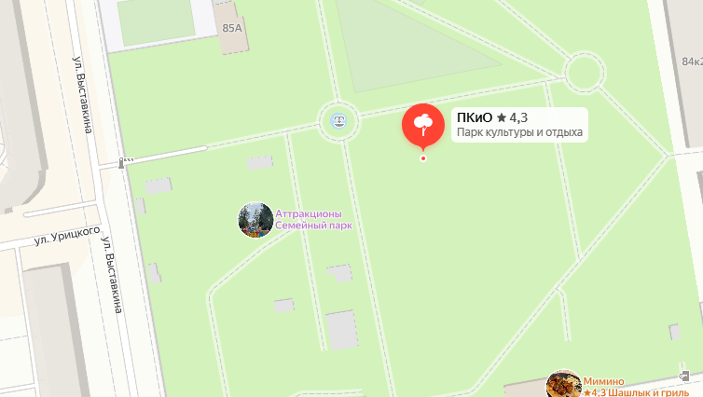

Место размещения НТО № 2

Место размещения НТО № 3

Место размещения НТО № 4

Место размещения НТО № 5

Место размещения НТО № 6

Место размещения НТО № 7
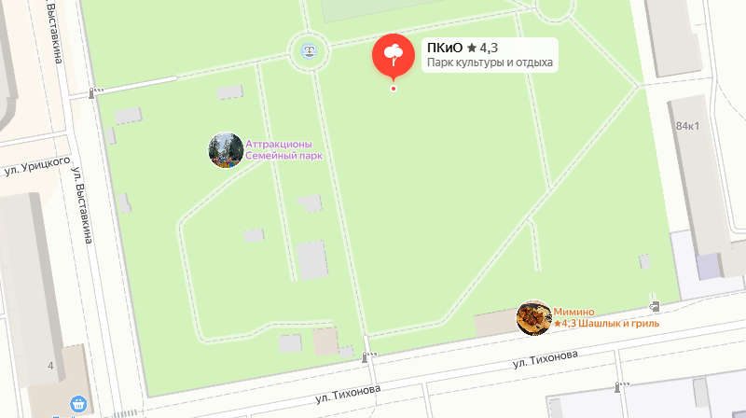
Место размещения НТО № 8
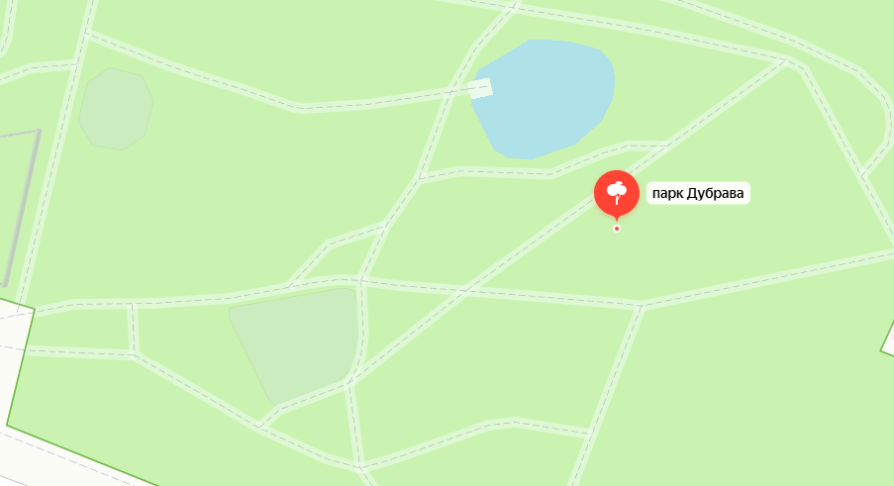
Место размещения НТО № 9
Место размещения НТО № 10
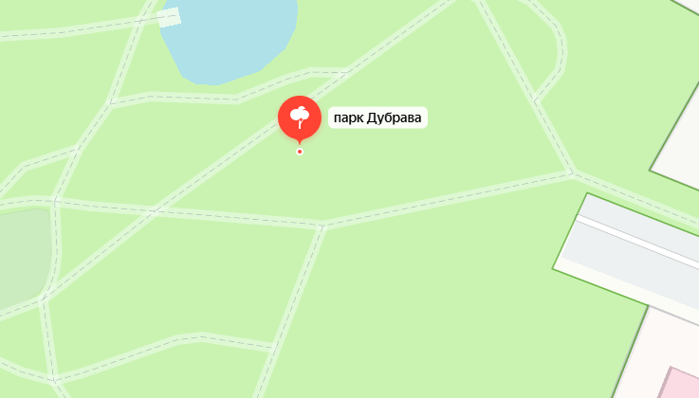
Место размещения НТО № 11
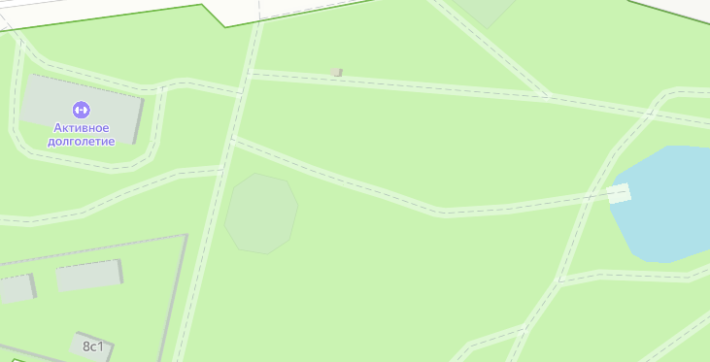
Место размещения НТО № 12
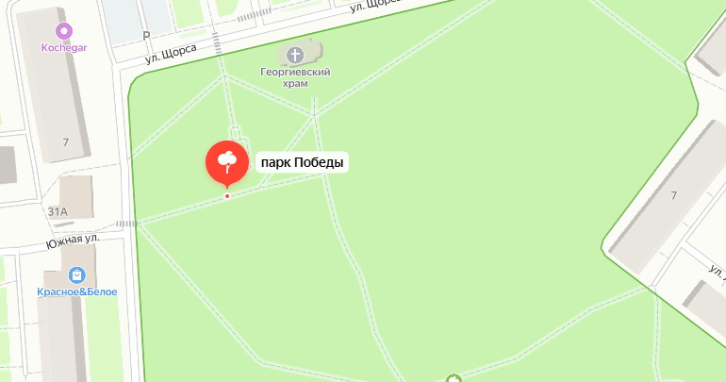

Место размещения НТО № 13
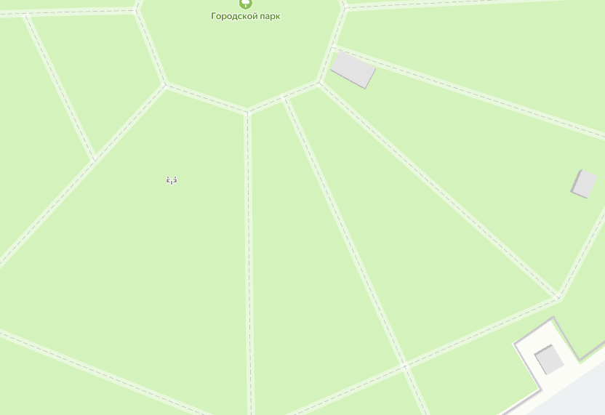
Место размещения НТО № 14

Место размещения № 15


